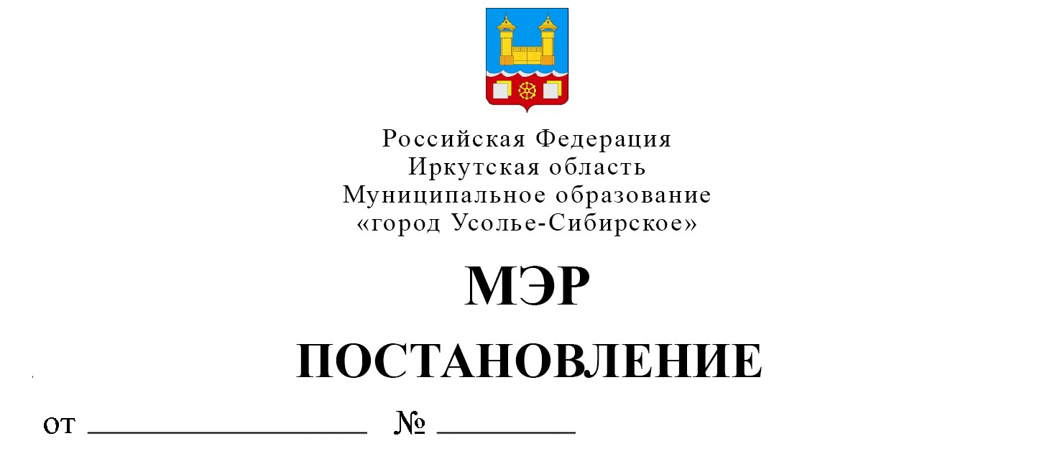
24.10.2017 19

О внесении изменений в состав межведомственной комиссии по снижению неформальной занятости в муниципальном образовании «город Усолье-Сибирское», утвержденный постановлением мэра города Усолье-Сибирское от 03.08.2015г. № 41 (изменения от 25.09.2015г. № 51, от 19.02.2016г. № 11, от 07.09.2016г. № 78, от 22.11.2016г. № 100, от 01.02.2017г. №7, от 25.05.2017г. №53, от 26.06.2017г. №62)

В связи с кадровыми изменениями в администрации города Усолье-Сибирское, руководствуясь статьями 28, 55 Устава муниципального образования «город Усолье-Сибирское»,

ПОСТАНОВЛЯЮ:

  - Внести изменения в состав межведомственной комиссии по снижению неформальной занятости в муниципальном образовании «город Усолье-Сибирское», утвержденный постановлением мэра города Усолье-Сибирское от 03.08.2015г. № 41, с изменениями от 25.09.2015г. № 51, от 19.02.2016г. № 11, от 07.09.2016г. № 78, от 22.11.2016г. № 100, от 01.02.2017г. №7, от 25.05.2017г. № 53, от 26.06.2017г. № 62, изложив в новой редакции (прилагается).
  - Настоящее постановление вступает в силу со дня официального опубликования в газете «Официальное Усолье».
  - Опубликовать постановление в газете «Официальное Усолье» и разместить на официальном сайте администрации города Усолье-Сибирское.

М.В. Торопкин

Утверждено постановлением мэра
города Усолье-Сибирское
от 24.10.2017 № 19

Состав
межведомственной комиссии по снижению неформальной занятости в муниципальном образовании «город Усолье-Сибирское»

Торопкин  Максим Викторович  Панькова  Людмила Николаевна  Трофимова  Ирина Александровна  Тельных Екатерина Александровна  Члены комиссии:  Снегерева  Марина Юрьевна  Глебович  Валентина Петровна  Винокуров  Максим Владимирович  Цыпенко Ирина  Евгеньевна  Чувилькина Лариса Александровна  Сидорова  Иноида Михайловна  Богданов  Дмитрий Яковлевич  Васильев  Александр Геннадьевич | - мэр города Усолье-Сибирское, председатель комиссии;  - первый заместитель мэра города – начальник управления по социально-экономическим вопросам, заместитель председателя комиссии;  - заместитель начальника управления по социально-экономическим вопросам администрации города, заместитель председателя комиссии;  - главный специалист отдела по труду управления по социально-экономическим вопросам администрации города, секретарь комиссии;  - начальник отдела по труду управления по социально-экономическим вопросам администрации города;  - начальник управления Пенсионного фонда РФ (ГУ) в г. Усолье-Сибирское и Усольском районе Иркутской области (по согласованию);  - помощник прокурора города Усолье-Сибирское (по согласованию);  - директор филиала №12 государственного учреждения Иркутского регионального отделения Фонда социального страхования Российской Федерации (по согласованию);  - руководитель межрайонной ИФНС № 18 по Иркутской области (по согласованию);  - директор ОГКУ «Центр занятости населения города Усолье-Сибирское» (по согласованию);  - государственный инспектор труда государственной инспекции труда в Иркутской области (по согласованию);  - старший участковый уполномоченный полиции МО МВД России «Усольский» (по согласованию).
Мэр города М.В. Торопкин

